附件1：
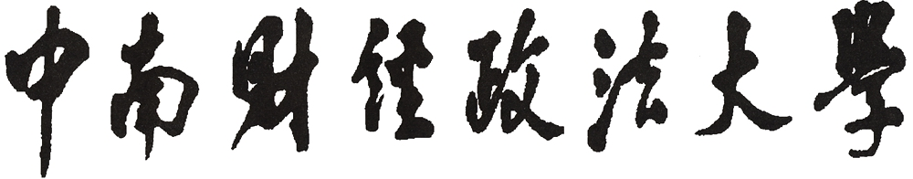

2018年大学生创新创业训练项目结项验收书

项目编号：
项目名称：
项目类型：
起止时间：
负 责 人：
院系专业：
联系电话：
电子信箱：
指导教师：
填表日期：

中南财经政法大学教务部制表

填 表 说 明

一、结项验收书应按照本表格要求，逐项认真填写，内容必须实事求是，表达明确严谨，空缺处要填“无”。
二、“所属学科”按一级学科列出，跨学科最多写三个。
三、“项目成员”按照实际参与项目实施的人员填写。
四、“指导教师意见”要对项目成果和学生实施情况进行总结。
五、“学院专家组意见“要对成果内容和成果水平进行评价。
六、材料规格：用A4纸双面打印（复印），左侧装订。
七、材料报送：材料需纸质材料和电子文档一并提交。打印后由项目组所有成员签字，送指导教师审阅签署意见。

项目名称
所在学院 |  |  | 所属学科
起止时间 |  |  | 使用实验室
项目性质 | □发明、设计 □基础性研究 □应用性研究 □社会调研
项目来源 | □自主立题 □教师指导选题
指导教师 | 姓名 | 联系电话 |  | 职位/职称 |  | Email
学生名单 | 学号 | 姓名 |  | 班级专业 |  | Email
一、项目成果简介：（重点介绍特色及创新点，200字左右）

二、项目研究中使用的具体材料：（含参阅的书籍和论文目录，使用的检索目录）

三、项目成果形式及数量：（需另行提供附件）
1.□文献资料综述（ ）份；2.□调查报告 （ ）份 ；3.□研究论文 （ ）份 ；
4.□软件 （ ）份；5.□设计 （ ）份；6.□硬件研制（ ）份 ；
7.□获得专利 （ ）份；8.□心得体会 （ ）份 ；
9.□其他 （ ）件，名称：
附件清单：

四、项目经费使用情况：
支出科目 |  | 金 额 | 备注（注明经费支出时间）
合计：
五、项目总结报告（应包含项目实施过程中创新思维和创新实践方面收获，3000左右）：

六、项目实施过程中存在的问题和建议：

七、诚信承诺：
我承诺在大学生创新训练项目实施过程中是遵守学校有关规定的，恪守学术规范，本人项目成果中除特别注明和引用外，均为本人观点，不存在剽窃、抄袭他人学术成果，伪造、篡改实验数据的情况。如有违规行为，我愿承担一切责任，接受学校的处理。

项目组所有成员签字：

年 月 日
八、项目评定：
指导教师  意见： | 指导教师签名：  年 月 日
学院专家组鉴定意见： | 专家签字：  年 月 日
学院审核  意见： | 项目总评成绩：  □优 □良 □合格 □不合格  学院负责人签字：  盖章：  年 月 日
学校主管部门意见： | 负责人签字：  盖章：  年 月 日

